Journal  Peqguruang: Conference Series  eISSN: 2686–3472 |  |  |  | JPCS  Vol. … No. ... Nov. 2020
Graphical abstract   | SISTEM INFORMASI UJIAN ONLINE PILIHAN GANDA BERBASIS WEB  ^{MUSLIMIN, A. Akhmad Qaslim}, ^{Muhammad Assidiq.}  ^{Program Studi Sistem Informasi}  ^{Fakultas Ilmu Komputer}  ^{Universitas Al Asyariah Mandar}  Jalan Budi Utomo No. 2 Madatte, Kab. Polewali Mandar, Prov. Sulawesi Barat.  ^{*Corresponding Author}  Sattuimhink@gmail.com
Abstract  This web-based multiple choice online exam system is a web-based system that is useful for making it easier for examinees and examiners to work on questions and make it easy to get maximum results. The process of checking the role of this system design uses the CLASTERING method. The results of this research in the form of a web-based multiple choice online exam make it easier for participants and exam supervisors to determine the test results.  Keywords: Exam, Website, Multiple Choice, Detail. |  |  | Abstrak  System ujian online pilihan ganda berbasis web ini merupakan sebuah system berbasis web yang berguna untuk memudahkan peserta ujian dan pengawas ujian untuk mengerjakan soal pertanyaan dan memudahkan untuk mendapatkan hasil yang maksimal. Proses pengecekan soal peranancangan system ini meggunakan metode CLASTERING. Hasil penelitian berupa ujian online pilihan ganda berbasis web ini memudahkan peserta dan pengawas ujian dalam menentkan hasil ujian  Kata kunci: . Ujian, Web, Pilihan Ganda, Detail.
Article history
DOI: …………………..
Received : ……………2020 | Received in revised form : ………………2020 | Accepted :………….. 2020

1. PENDAHULUAN
Dalam proses belajar mengajar di dalam kelas, keberhasilan pengajar ditandai dengan penguasaan mahasiswa terhadap konsep-konsep secara menyeluruh dari materi yang telah diajarkan oleh pengajar dan diwujudkan melalui ketuntasan mahasiswa pada saat diadakan tes yang berisi pertanyaan baik soal objektif mau pun subjektif. Salah satu contoh soal objektif adalah soal bentuk pilihan ganda. Soal bentuk pilihan ganda dapat digunakan untuk membuat tes yang mencakup sasaran yang luas, cepat dan mudah untuk dikoreksi, serta menghilangkan subjektivitas dalam pengoreksian dan biasa digunakan untuk mendiagnosa kesulitan hasil belajar mahasiswa.

Saat ini, banyak pengajar yang masih melakukan tes formatif dengan menggunkan ujian tertulis yang memungkinkan siswa untuk melakukan kecurangan dan tidak jujur saat tes terutama untuk soal pilihan ganda. Berdasarkan observasi dan pengalaman mengajar di salah satu Universitas, saat tes dengan bentuk soal pilihan ganda begitu banyak mahasiswa yang melakukan kecurangan missal dengan kode tangan yang menunjukkan jawaban dari pilihan ganda. (Kustijono Rudy 2015)

Pada tahun 2015 sebagaimana telah dilakukan oleh Muhamad Son Muarie, Rancang Bagun Sistem Ujian Online Pada SMP NEGERI 8 SEKAYU dengan ), Metode yang digunakan dalam perancangan system ini adalah Waterfall atau Model Linear Squensial, Menurut ressman (2010, p.45) metode ini melakukan pendekatan yang sistematis dan sekuensial dalam pengembangan perangkat lunak. Adapun fase dari metode ini yaitu sebagai beriku: Communication, planning, Modeling, Contruction, Deployment. (Muhamad Son Muarie,2015)

Pada tahun 2015 NI Wayan Saraswati, Sistem Ujian Online Berbasis Website. Ujian berdasarkan kamu besar bahasa indonesia dapat berarti sesuatu yang dipakai untuk menguji mutu sesuatu. Metode penelitia yang digunakan adalah pengkajian ilmiah dalam bentuk peneliian pengembangan atau lebih tepat disebut penelitian rekayasa yang berupa Rencana (plan), Rancangan (Desig), Bangunan/Kontruksi (Countruct), Teraan (Appliead), atau hasil pengembangan (Development) dari suatu model, sistem atau produk. (NI Wayan Saraswati, 2015)

System informasi berbasis media web memiliki peranan yang penting dalam terwujudnya konsep 4B Ileaening untuk itu diperlukan sebagai media dalam melakukan ujian saringan masuk (Meta Amalya Dewi)
Penelitian yang dilakukan di SMA Negeri 8 Bandung rv. Jawa Barat Oleh Megawati Kadir, Aplikasi Learning Manajemen Sistem Dan Ulangan Online Berbasis Web, menggunakan metode model prototipe dimulai dari mengumplkan kebutuhan pelanggan terhadap perangkat lnak yang akan dibuat. (Megawati Kadir,2016, menggunakan metode model prototipe dimulai dari mengumplkan kebutuhan pelanggan terhadap perangkat lnak yang akan dibuat. (Megawati Kadir,2016)

Dengan Menggunakan sebuah sistem basis data, ujian online ini diharapkan memeprmudah sistem ujian dalam menampilkan soal – soal maupun penilaian sehingga mempermudah user untuk menggunakannya serta bagi administrator untuk mengolah data. (Tristy Meinawati dkk, 2014)

2. METODE PENELITIAN
Penelitian dilakukan dengan mengembangkan model kerangka sistem sebagaimana kerangka sistem yang ditujukan pada gambar 1, serta sistem yang di usulkan sebagimana ditunjukan pada gambar 2
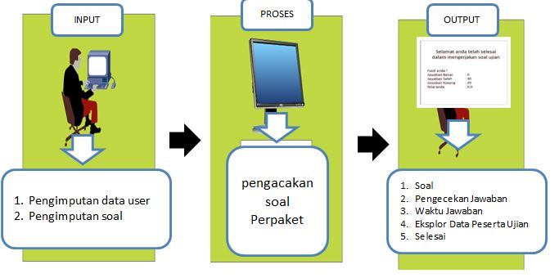

Gambar 1. Keranka Sistem
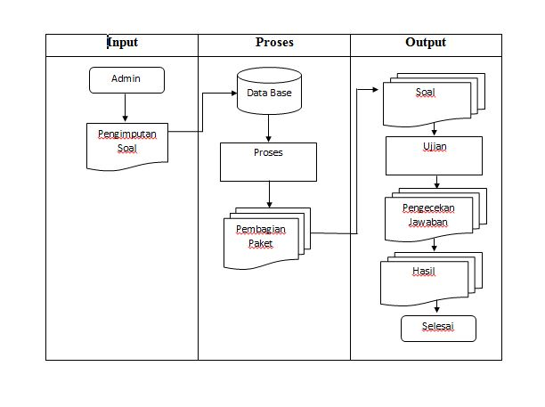

Gambar 2. Sistem Yang Diusulkan

Implementasi metode Clastering
Proses Clastering Akan Bekerja ketika perekapan nilai untuk mengetahui nilai tertinggi peserta ujian maka sistem clastering otomatis membentuk kelompok sesuai nilai yang didapatkan.

3. HASIL DAN PEMBAHASAN

- Form Login User
Form login user adalah tampilan awal user yang telah terdaftar di daftar peserta admin.
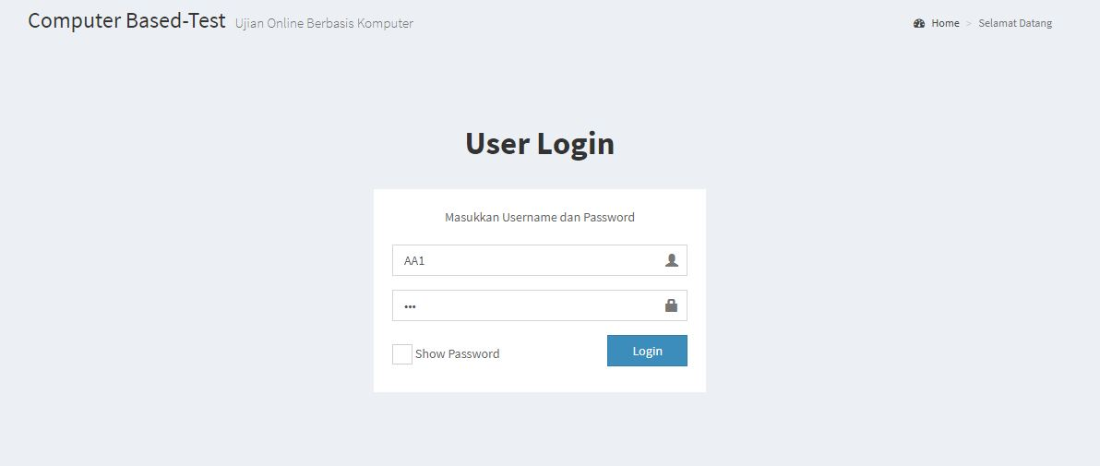

Gambar 3. Form Login User

Pada from User Login terdapat beberapah table sebagai berikut:
Kolom Nama berfungsi sebagai tempat untuk memasukkan username yang sudah dibagikan
Kolom Password berfungsi sebagai tempat untuk memasukkan kata kunci setiap peserta yang telah di bagikan.
Tombol Login berfugsi untuk memasukkan user ke form selanjutnya
- Form Soal
Form soal adalah halaman untuk melihat serta mengerjakan soal yang telah di input oleh admin.
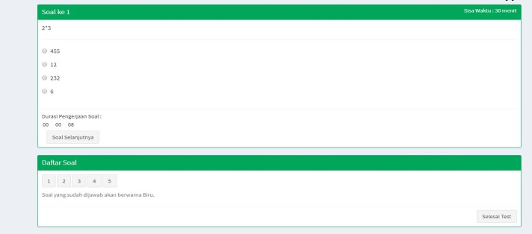

Gambar 4. Form Soal

- Form Detail
Form Detail adalah halaman untuk melihat hasil kerja serta point atau nilai yang di dapatkan dari hasil pengerjaan soal dan user dapat melihat secara detail jawaban sendiri dan kunci jawaban.
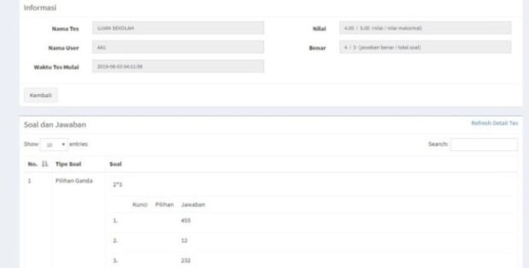

Gambar 5. Form Detail

- Form Rekap Nilai
Form daftar peserta dimana admin bisa mengolah data peserta ujian sebelum melaksanakan ujian.
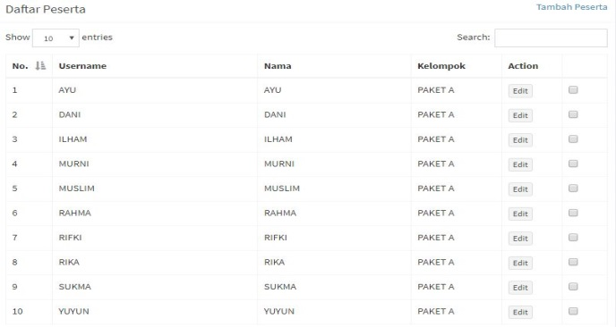

Gambar 6. Keranka Sistem

Uji Coba Sistem Dan Program
Dalam uji coba sistem digunakan tehnik pengujian dengan menggunakan pengujian whitebox dan simulasi aplikasi.
Beriku disajikan hasil pengujian dengan menggunakan pengujian whitenox.

No | Pengujian | Hasil yang diharapkan | Hasil Pengujian | Ket.
1. | Form LoginAdmin | Jika ingin login admin tentunya terlebih dahulu melakukan registrasi akun guna untuk mengakses sistem
 | Button Login | jika button login di klik maka system akan mengecek usrname dan password sudah cocok, jika iya maka form menu utama admin akan tampil, dan jika tidak valid mkaa text box username dan password akan kosong dan login tidak berhasil | Sesuai yang diharapkan | OK
2. | Form Menu Utama Admin
 | Menu utama | Jika menu utama di klik maka akan muncul tampilan menu data modul, data peserta, data tes dan pengaturan. | Sesuai yang diharapkan | OK
 | Menu Dashboard |  | Sesuai yang diharapkan | OK
 | Menu Data Modul | Jika data modul klik maka akan muncul pilihan menu lainnya seperti menu Topik, menu, soal dan menu daftar soal. | Sesuai yang diharapkan | OK
 | Menu Topik | Jika menu topic di klik maka akan muncul daftar modul yang telah di tambahkan dan admin dapat mengedit kembali topic tersebut sesuai dengan keinginannya. | Sesuai yang diharapkan | OK
 | Menu Soal | Jika menu soal di klik maka yang akan muncul adalah form untuk mengisi soal yang akan kita gunakan, dan di menu soal tersebut kita dapat mengisi dan mengedit jawaban dari soal yang kita gunakan serta kita juga dapat mengelompokkan soal dalam bentuk paket paket soal. | Sesuai yang diharapkan | OK
 | Menu Daftar Soal | Jika menu daftar soal di klik maka yang akan muncul adal daftar soal dan kunci jawaban yang siap gunakan dalam tes atau ujian yang akan di laksanakan, di menu daftar soal juga kita bias mengecek kembali soal yang akan tampil pada system. | Sesuai yang diharapkan | OK
 | Menu Data Peserta | Jika menu data peserta di klik maka akan muncul dua pilihan menu yaitu menu grup peserta dan menu peserta. | Sesuai yang diharapkan | OK
 | Menu Grup Peserta | Jika menu grup peserta di klik maka yang akan muncul adalah grup grup peserta yang telah di tambahkan yang siap untuk melakukan pengerjaan soal di system. | Sesuai yang diharapkan | OK
 | Menu Peserta | Jika menu peserta di klik maka yang akan muncul adalah nama nama peserta serta grup yang telah di daftarkan. Di menu peserta juga kita dapat menambahkan peserta untuk mendapatkan username dan password akan di gunakan untuk login di system user. | Sesuai yang diharapkan | OK
 | Menu Data Tes | Menu Data Tes jika di klik maka yang akan muncul adalah menu tambah tes, menu datar tes, dan menu hasil. |  | OK
 | Menu Tambah Tes | Jika menu tambah tes di klik maka yang akan muncul form untuk mengisi topik, deskripsi, rentang waktu, Durasi Soal, Grup peserta, poin dasar, poin jawaban salah, poin jawaban kosong, tunjukan hasil serta kolom detail ujian yang akan di lakukan pada system, setalah semuanya sudah isi maka admin akan menekan tombol selesai secara otomatis akan muncul form Tambah Soal yang dimana admin akan mengisi beberapah kolom seperti Modul, Topik, Tipe Soal, Tingkat Kesulitan, Jumlah Soal, Jumlah Jawaban, serta kolom Acak Soal dan Acak Jawaban. Setelah di klik tombol Tombol Soal maka secara otomatis soal yang sudah di buat akan muncul di dalam kolom table.
 | Menu Daftar Tes | Jika menu daftar tes di klik maka yang akan muncul tampilan soal yang akan tayang pada system di menu ini juga kita dapat mengedit kembali soal yang akan tayang sesuai dengan kebutuhan. |  | OK
 | Menu Hasil | Menu hasil jika di klik maka yang akan muncul adalah hasil kerja user dalam system yang siap untuk di eksplor ke dalam Microsoft exel. |  | OK
Tabel 1. Hasil PengujianBlackBox

4. SIMPULAN
Berdasarkan hasil penelitian yang telah dilakukan mulai dari awal hingga proses pengujian terhadap aplikasi Sistem Informasi Ujian Online Pilihan Ganda Berbasis Web maka dapat diberikan kesimpulan yaitu dengan adanya sistem informasi ujian online pilihan ganda berbasis web ini dapat memberikan kemudahan bagi pengguna untuk mendapatkan informasi terkait Ujian yag akan dlasanakan oleh penyelenggra

DAFTAR PUSTAKA
Muhammad Son Maurie, 2015. “Rancang Bangun Sistem Ujian Online Pada SMP Negeri 8 Sekayu.”

Ni Wayan Sumartini Saraswati, 2015. “sisyem Ujian Online Berbasis Website.”

Meta Amalya Dewi, 2014. ”sistem Ujian Online Calon Mahasiswa Baru Berbasis Ilearning Education Marketing Pada Perguruan Tinggi”.

Megawati Kadir, 2016. “Aplikasi Learning Manajemen Sistem Dan Ulangan Online Berbasis Web”

Dwi Wiji Utomo, Rudy Kustijono, 2015. “Pengembangan Sistem Ujian Online Soal Pilihan Ganda Dengan Menggunakan Software Wondershare Quiz Creator”.

Ahmad Abdul Malik, Sugiono, Candra Adiprada, 2013. “Perencanaan Dan Pembuatan Sistem Informasi Ujian Online Di SMP Negeri 1 Ngadiluwih”.

Fathur Rohman, Andika Bayu Hasta Yanto, Neneng Sutarsih, 2015. “Rancangan Bangunan Sistem Informasi Ujian Online Berbasis Web Menggunakan Metode Waterfall”.

Hoga saragih, Siti Safariana, 2014. “Analisis Kualitas Aplikasi Ujian Online Berbasis Web Pada Perum Perumna”.

M. Rifqi Tsani, Nurhadianto, 2015. “Sistem Informasi Ujian Berbasis Web . Server SMK Bina Islam Mandiri (BISMA) Kersana Brebes Tegas.”

